9 ноября в детском саду прошла встреча в семейном клубе «Дошколенок»
тема: «Использование здоровьесберегающих технологий в совместной деятельности педагогов и родителей с детьми старшего дошкольного возраста»
Педагог-психолог Федорова О.В., воспитатель по ФИЗО Погодаева О.В. и учитель-логопед Милишенко Е.А. познакомили родителей детей старших групп с здоровьесберегающими технологиями, которые они применяют на своих занятиях с детьми

Гимнастика на фитболах

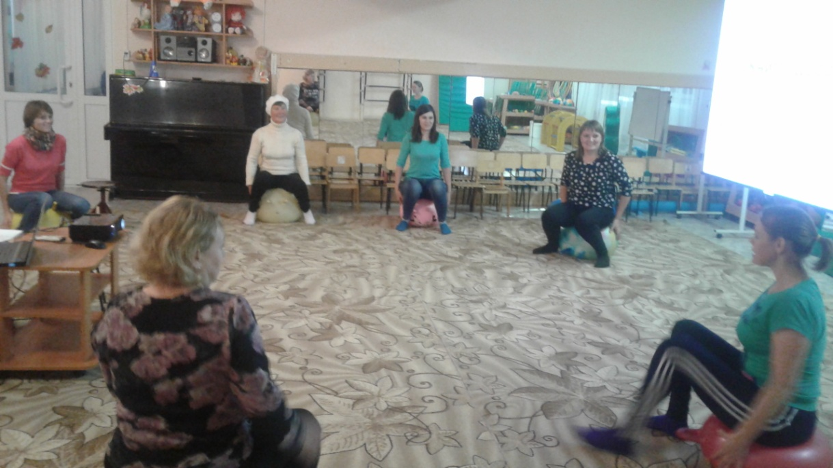
Приемы Су-Джок терапии при коррекции речевых нарушений у детей
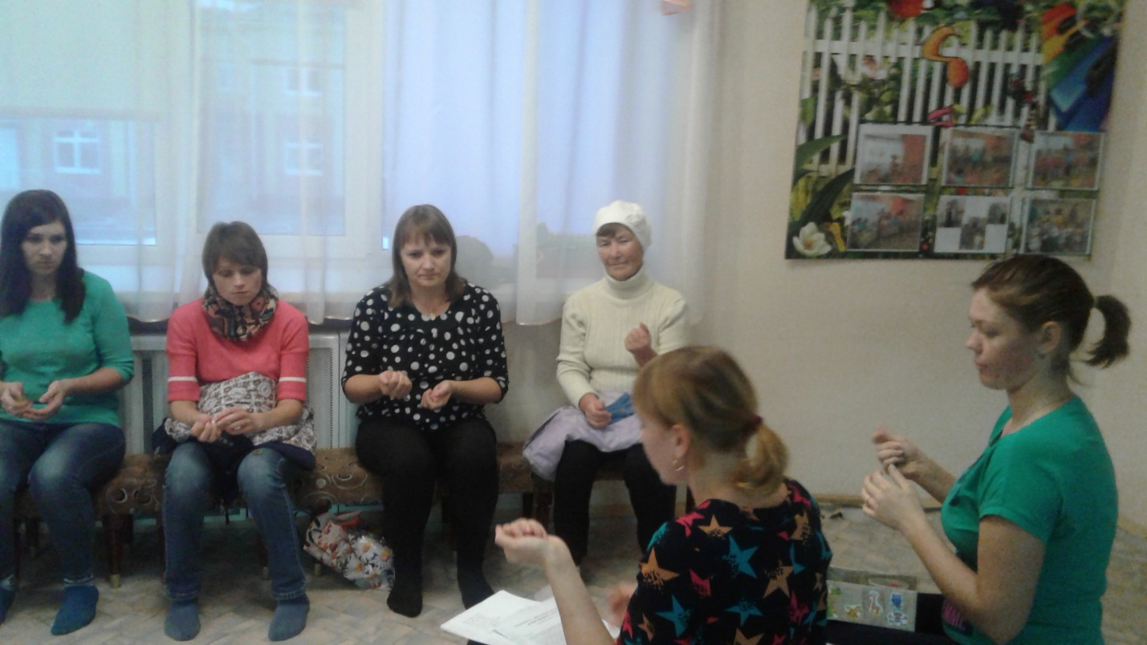
Кинезиологические упражнения при подготовке детей к обучению в школе
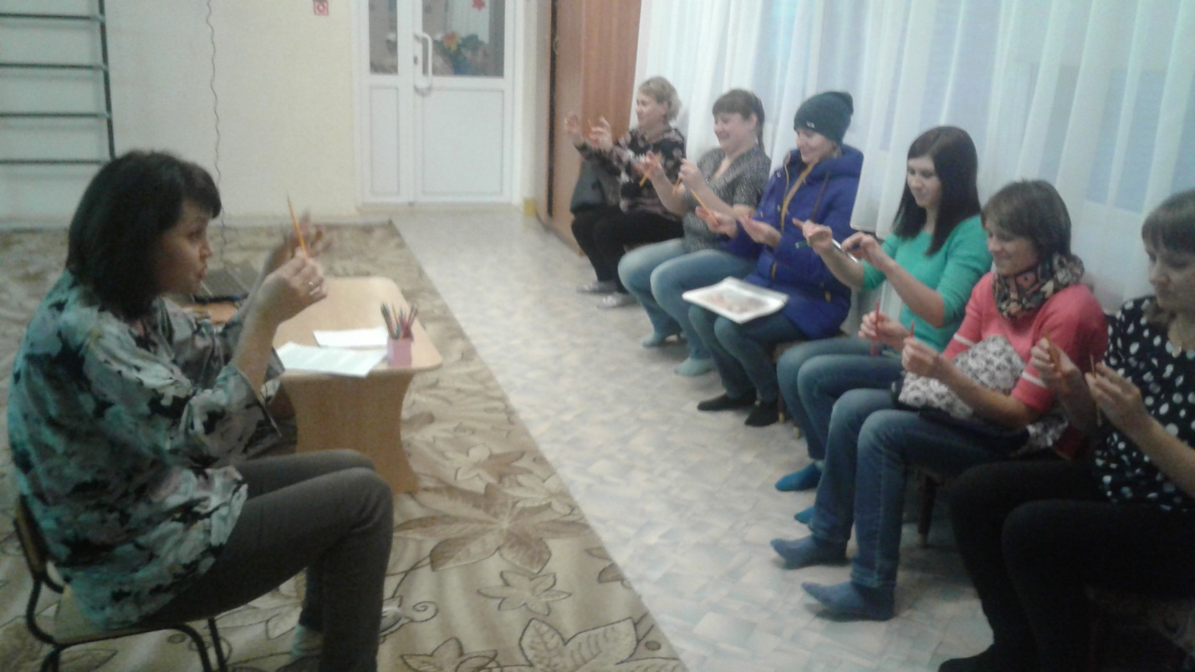
В ходе рефлексии родители высказали заинтересованность в использовании здоровьесберегающих технологий в семейном воспитании.

